Mobilne HMI
Obsługa za pomocą urządzeń mobilnych zapewnia wygodę i ciągłość pracy
Operatorzy maszyn mogą teraz płynnie przełączać kontrolę nad maszyną między głównym interfejsem HMI a urządzeniami mobilnymi. Nowa funkcja systemu mapp View firmy B&R sprawia, że potrzebne im elementy sterujące i informacje są zawsze w zasięgu ręki, dzięki czemu mogą swobodnie poruszać się po hali produkcyjnej, kontynuując pracę.
„Dotąd terminale HMI nie pozwalały operatorom oddalać się podczas pracy od swoich maszyn na większą odległość” – wyjaśnia ekspert B&R ds. oprogramowania, Manuel Sánchez. „Jeśli nie mogą sięgnąć ekranu, nie mogą sterować maszyną.” Nowy interfejs HMI firmy B&R, oparty w 100% na technologiach web’owych, umożliwia im sterowanie maszyną za pomocą urządzenia przenośnego z dowolnego miejsca. Po zakończeniu zadania, po prostu przekazują sterowanie z powrotem do głównego interfejsu HMI.
Nowy widget QRViewer dostępny w rozwiązaniu mapp View HMI firmy B&R generuje dynamiczne kody QR w interfejsie użytkownika maszyny. Poza przekazaniem obsługi interfejsu HMI do smartfona, kody te umożliwiają korzystanie z wielu innych wygodnych funkcji optymalizujących wydajność i dostępność maszyny.
Krótsze czasy reakcji
W razie wystąpienia błędu w systemie, operatorzy mogą szybko uzyskać dostęp do dokumentacji pomocy, filmów instruktażowych, numerów części i innych informacji – bezpośrednio na swoim smartfonie. Przeglądając historyczne dane dotyczące charakterystyki eksploatacyjnej, mogą uzyskać dostęp do systemów ERP wyższego rzędu i śledzić partie w całym łańcuchu dostaw. Właściwe informacje, we właściwym miejscu, o właściwym czasie pozwalają utrzymać bezpieczną pracę maszyny i ograniczyć do minimum przestoje.

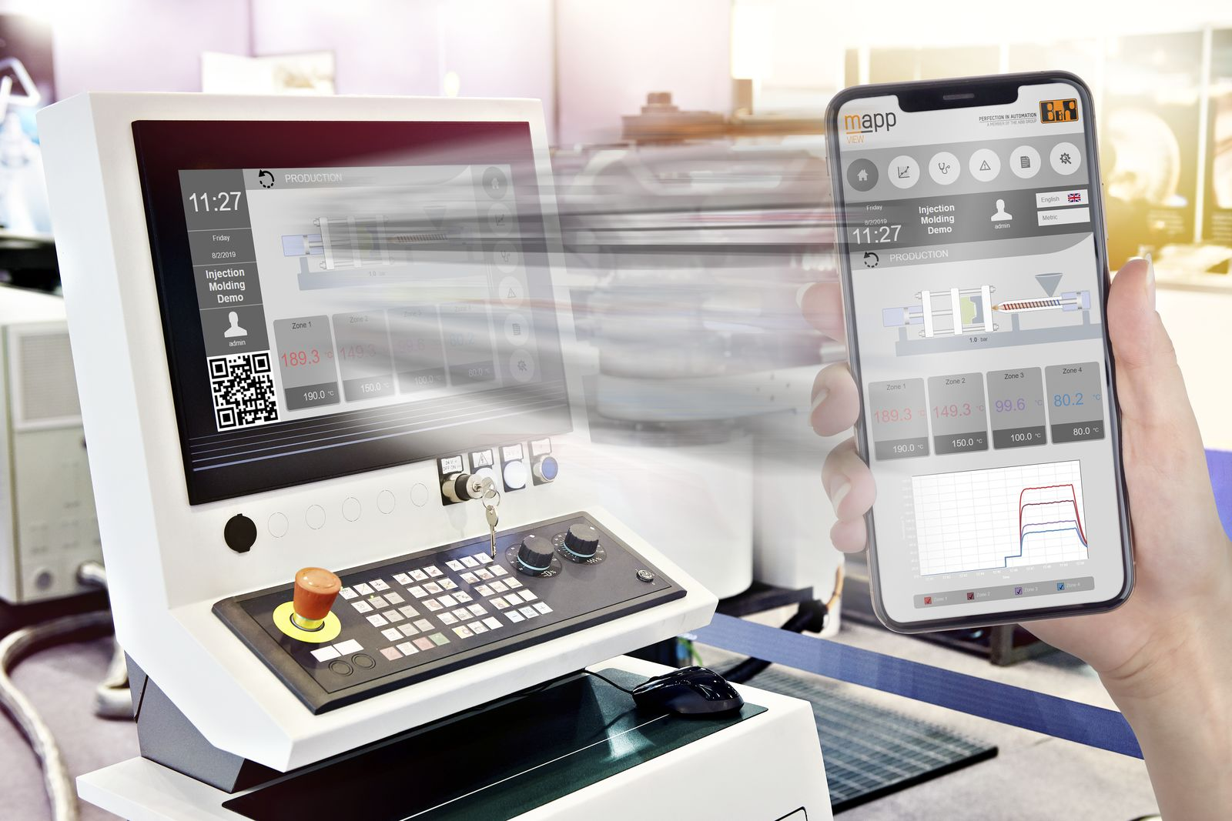
Operatorzy maszyn mogą przekazać kontrolę nad maszyną z głównego panelu HMI do swojego urządzenia mobilnego i swobodnie poruszać się po hali produkcyjnej, kontynuując pracę.

O firmie B&R
B&R to innowacyjna firma z branży automatyzacji z siedzibą w Austrii i przedstawicielstwami na całym świecie. Od 6 lipca 2017 B&R stała się jednostką biznesową Grupy ABB. Jako globalny lider w automatyce przemysłowej, B&R łączy najnowocześniejsze technologie z kunsztem inżynieryjnym, oferując klientom z praktycznie każdej branży kompleksowe rozwiązania z zakresu automatyki maszyn i automatyki zakładowej, sterowania napędami, interfejsów HMI oraz zintegrowanej technologii bezpieczeństwa. Dzięki standardom komunikacji przemysłowej IoT, takim jak OPC UA, POWERLINK i openSAFETY, a także z wydajnym środowiskiem programistycznym Automation Studio, B&R nieustannie przedefiniowuje przyszłość technologii automatyzacji. Duch innowacyjności, który prowadzi B&R na szczyt przemysłowej automatyzacji, jest wzmacniany zamiłowaniem do upraszczania procesów i wyprzedzania oczekiwań klientów.
Aby uzyskać więcej informacji odwiedź stronę www.br-automation.com

